Молитва пре учења
-Заједница-

Драга децо, Молитва пре учења нас прати од првог поласка у школу до краја овоземаљског живота, у току усавршавања како у световним наукама тако и на путу ка Вечном Животу.
Текст ове молитве нас учи: да наша вера у Бога и љубав према Богу добија пуни смисао само кроз заједницу са нашим ближњима, а та заједница је основ нашег живота.
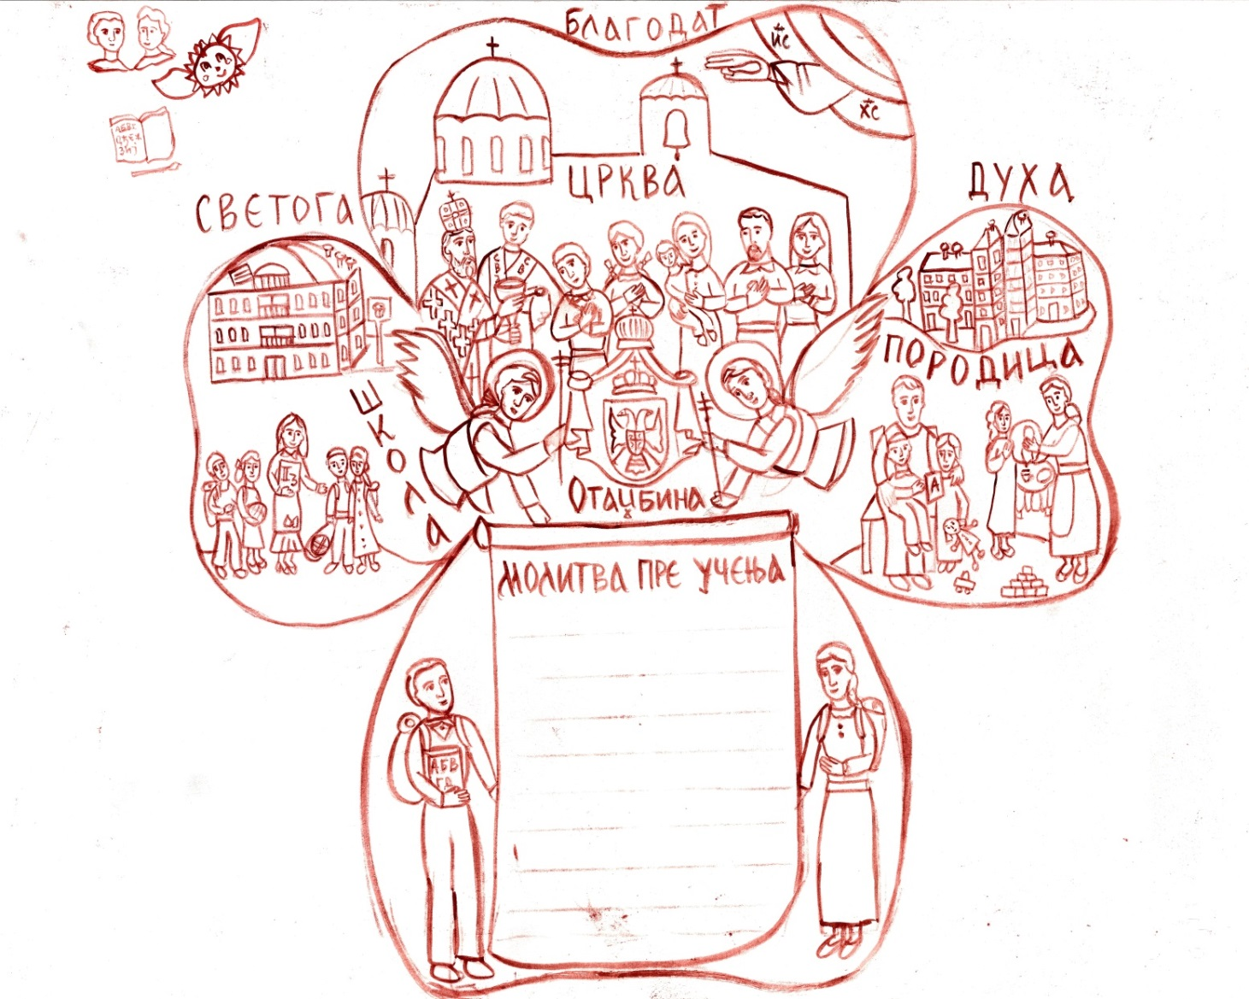

Љубав и брига одраслих се огледа у поучавању деце како би постали здраве личности ,,Творцу нашем на Славу, Родитељима на радост а Цркви и отаџбини на корист”. Улога чисте дечије личности која зна да воли, прашта и прихвата друге људе онаквима какви јесу је незамењива у заједнци.
Детелина вам помаже да док је бојите и пишете текст молитве пре учења размислите о односима свих личнсти унутар Породице, Цркве и Школе и која је ваша улога у тим односима. Узајамни однос и прожимање ових трију заједница је нераскидиво, а допринос сваке личности незамењив.

Црква заједница

Црква то је Богочовек Христос продужен кроз све векове и у сву вечност.
Црква је заједница Бога и људи, ради сапсења људи - у Цркви смо сви деца Божија мама, тата, бака, дека, кум, кума, брат, сестра, учитељица, тетка, теча, тренер, другарица, друг и ја...

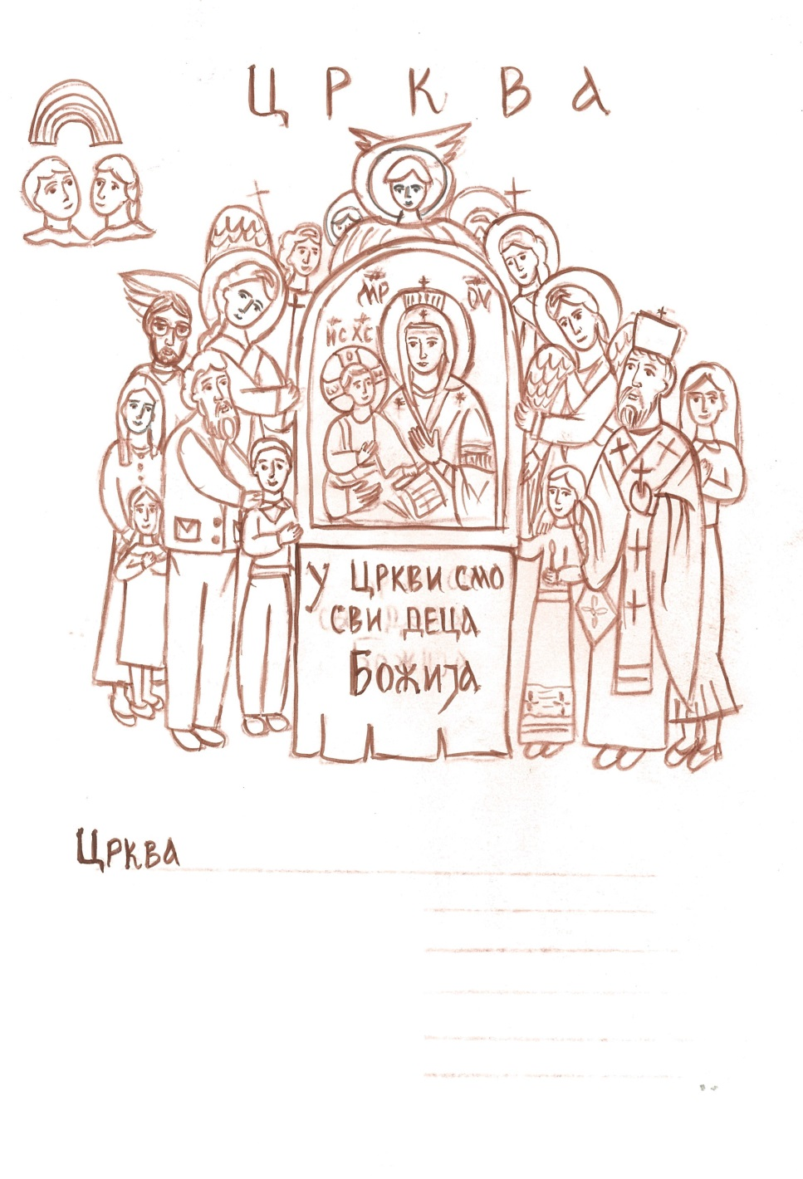
Зато децо ,,Не удаљујте се од Цркве, јер од Цркве ништа није силније. Црква је твоја нада, твоје спасење, твоје уточиште. Црква је виша од небеса и шира од земље.''

